MESSINA in ginocchio

Come ampiamente previsto il ciclone mediterraneo di Forza 2 ha provocato forti problematiche sulle regioni meridionali: ad essere colpita in modo particolarmente intenso è stata la Sicilia, specie per quanto riguarda la parte nord-orientale dell'isola.
Sulla costa tirrenica orientale si sono registrate numerose esondazioni di fiumi, con auto letteralmente travolte dall'acqua e dal fango, alberi abbattuti e frane. Situazione tremenda a Barcellona Pozzo di Gotto (area alle quali si riferiscono le immagini che vi proponiamo) dove è tracimato il fiume Mela. Simile la situazione a Milazzo. A Furci Siculo è esondato invece il Pagliara, trascinando con sé auto e caravan.
Sempre a Barcellona Pozzo di Gotto una vasta frana ha provocato ingenti danni nella frazione di Migliardo. Problemi anche nelle zone di Calderà e Cicerata. Chiuso per danneggiamenti il ponte che collega Milazzo con Barcellona, con frazioni dunque isolate.
Ore terribili per i siciliani, adesso per fortuna il tempo sta progressivamente migliorando.
Vi mostriamo alcune terribili immagini.
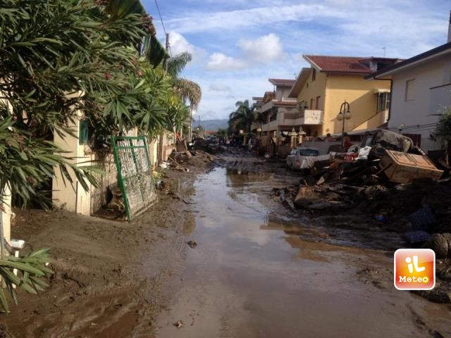Situazione tremenda a Milazzo dopo l'alluvione
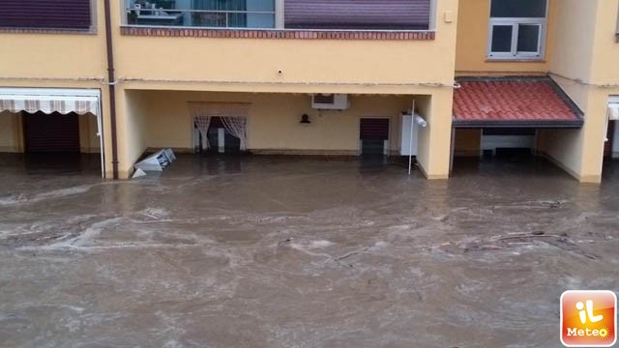Auto trascinate dall'acqua a Barcellona Pozzo di Gotto
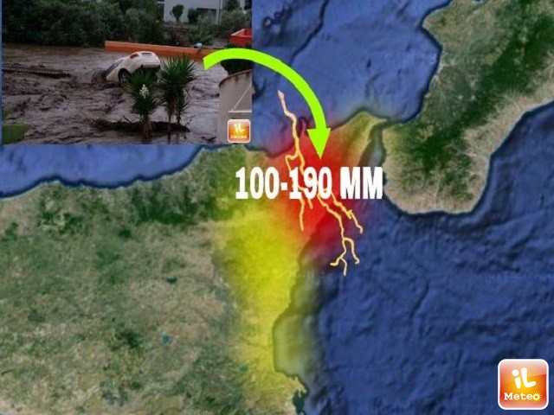Accumuli record
